湖北省武汉一中08-09学年高一下学期5月月考
生物试卷
考试时间：60分钟 满分：70分 命题人：周筱婉

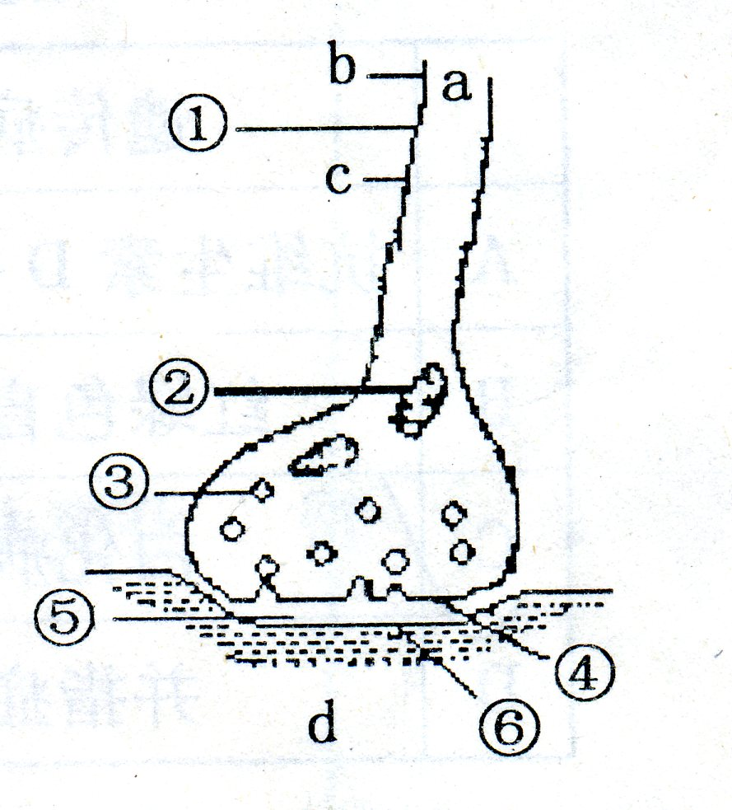
一、选择题：（共30分，每小题1分，每小题均只有一个最佳答案）
- 右图示突触的亚显微结构，a－d分别表示两个神经元的局部，
下列与此相关的表述中正确的是（ ）
A. 图中①②③合称为突触小体，是神经元树突的末端
B. 兴奋由b传至c的过程中，①处膜外电流方向是b c
C. 经④释放的递质必然引起下一个神经元⑥处的兴奋
D. ③内的递质只能经④释放再作用于⑥
- 为了验证胰岛素具有降低血糖含量的作用，在设计实验方案时，如果以正常小鼠每次注射药物前后小鼠症状的变化为观察指标，则下列对实验组小鼠注射药物的顺序，正确的是（ ）
A. 先注射胰岛素溶液，后注射葡萄糖溶液
B. 先注射胰岛素溶液，再注射胰岛素溶液
C. 先注射胰岛素溶液，后注射生理盐水
D. 先注射生理盐水，后注射胰岛素溶液
- 下列反应属于条件反射的是（ ）
A. 见到话梅就分泌唾液 B. 一粒糖放入口中，就分泌唾液
C. 手一碰到火就缩回来 D. 婴儿出生就会吮奶
- 下列有关激素调节及应用的说法，正确的是（ ）
A. 油菜在传粉阶段遇到连续暴雨袭击，喷洒生长素类似物可避免减产
B. 成年人甲状腺激素分泌不足，耗氧量会增加
C. 切除动物垂体后，动物血液中的生长激素和甲状腺激素都会减少
D. 激素间的拮抗作用不利于维持动物体内环境的稳态
- 果树整枝修剪和棉花摘心，能提高产量，根据的原理是（ ）
A. 减少其蒸腾作用，保持水分，使其代谢旺盛
B. 减少根、茎、叶等营养器官的生长，促进生殖器官的生长
C. 破坏了顶端优势，使其多产生侧枝，从而提高产量
D.避免生枝过多，出现落花落果，从而减低产量
- 某人脊髓从胸部折断后，一般情况下（ ）
A. 膝跳反射存在，针刺足部有感觉
B. 膝跳反射不存在，针刺足部有感觉
C. 膝跳反射不存在，针刺足部无感觉
D. 膝跳反射存在，针刺足部无感觉
- 下列激素中可影响婴幼儿脑的发育的是（ ）
A. 性激素 B. 胰岛素 C. 甲状腺激素 D. 生长激素
- 下列有关植物激素叙述正确的是（ ）
A. 植物激素是由植物体的一定部位的内分泌细胞分泌的
B. 植物激素从产生部位运输到作用部位，主要是由植物体形态学的上端向下端运输
C. 植物激素是对植物体的生命活动具有显著调节作用的有机物
D. 植物激素都具有两重性，即低浓度促进植物的生长，高浓度抑制植物的生长
- 为提高扦插枝条的成活率，通常会去掉枝条上的一部分枝叶，但同时必需要保留一小部分枝叶和芽，原因是（ ）
①保持适度的蒸腾作用 ②降低蒸腾作用 ③利用芽产生的生长素，促进插枝生根 ④保留一部分芽方可发育成成熟的植株 ⑤去掉一部分枝叶，解除了顶端优势 ⑥芽在叶腋处，叶可保护幼芽
A. ①③④ B. ②③⑤ C. ②③⑤⑥ D. ②③⑥
- 如右图表示生长素浓度对植物根、芽和茎生长的影响，此图给你的信息是（ ）
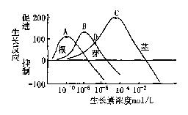
①生长素对三种器官的作用具有两重性，低浓度促进
生长，高浓度抑制生长 ②A、B、C点对应的生长素
浓度分别是促进根、芽、茎生长的最适宜浓度 ③D点
对应的生长素浓度对茎的生长具有促进作用，却抑制了
芽的生长 ④幼嫩的细胞对生长素反应灵敏，成熟的细
胞对生长素反应不灵敏
A. ①② B. ②④ C. ①②④ D. ①③④
- 如图左侧为对燕麦胚芽鞘所做的处理，那么一段时间后，右侧①②③在图示位置时，其生长情况依次是（ ）
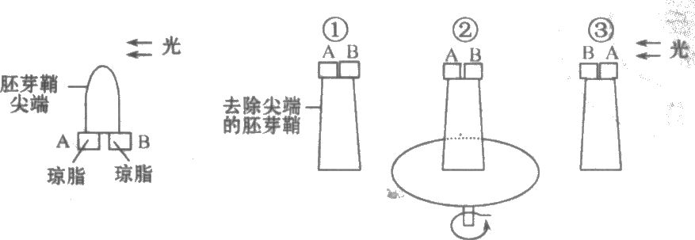

A. 向B侧弯曲 向B侧弯曲 向A侧弯曲
B. 向B侧弯曲 向B侧弯曲 向B侧弯曲
C. 向A侧弯曲 直立生长 向A侧弯曲
D. 向B侧弯曲 直立生长 向B侧弯曲
- 下列与高等动物的激素调节没有直接关系的是（ ）
A. 猪、羊等家畜阉割后有利于肥育
B. 两只公鸡相斗时，鸡毛会竖起
C. 雄鹿到一定年龄后，会长出发达的鹿角
D. 给青鱼注射鲤鱼垂体的提取物能促进青鱼卵巢成熟
- 科学研究表明，对幼鼠注射或口服睾丸酮后，出生仅14d的雄鼠就表现出交配行为。如果将公鸡的睾丸摘除，公鸡不再呜啼、鸡冠萎缩，求偶行为消失；重新植入睾丸，则公鸡的特征和交配行为又得以恢复。这一事实说明（ ）
A. 性激素与性行为之间有着直接的联系
B. 被割除睾丸的公鸡变成了母鸡，因而不再鸡啼
C. 睾丸酮属于雄性激素，在雌性体内不存在
D. 幼鼠和公鸡的有关特征和行为变化是激素和神经系统共同作用的结果
- 下列有关高级神经中枢调节的说法中正确的是（ ）
A. 用电刺激皮层运动区的某一区域时，接受刺激的是反射弧中的感受器
B. 某人看到前面只是一条小水沟，却迈出了一大步，可能是大脑皮层躯体运动中枢发生了病变
C. 某外伤病人不能说话和写字，但能听懂谈话和看懂文字，则病人受伤的应是运动性言语区
D. 刺激右侧大脑皮层的中央前回只能引起右侧肢体运动
- 在反射弧中，传入神经纤维受损，其他各部分正常，下列哪一项成立（ ）
A. 不影响皮肤感觉和肌肉运动 B. 皮肤有感觉，但肌肉瘫痪
C. 皮肤失去感觉，肌肉能运动 D. 皮肤失去感觉，肌肉瘫痪
- 激素都有产生部位和作用部位。促甲状腺激素释放激素、促甲状腺激素和甲状腺激素的主要作用部位依次是（ ）
A. 垂体、甲状腺、全身细胞 B. 垂体、全身细胞、全身细胞
C. 垂体、全身细胞、甲状腺 D. 下丘脑、甲状腺、全身细胞
- 下列有关叙述正确的是（ ）
A. 验证甲状腺激素对中枢神经系统发育的作用时最佳实验材料是小蝌蚪
B. 验证生长激素促进骨骼生长的作用时用成年狗作实验动物最合适
C. 在植物的花开放后用吲哚乙酸处理雌蕊获得无子果实
D. 验证胰高血糖素具有升高血糖的功能时，取实验鼠的尿液加入斐林试剂并沸水浴
- 甲乙两只狗受到灯光刺激后，虽然都没有看到或吃到食物，但经观察发现，甲狗有唾液流出，乙狗没有。这一实验说明（）
A. 灯光对甲狗来说为无关刺激 B. 灯光对乙狗来说为非条件刺激
C. 灯光对甲狗来说为条件刺激 D. 灯光对乙狗来说为条件刺激
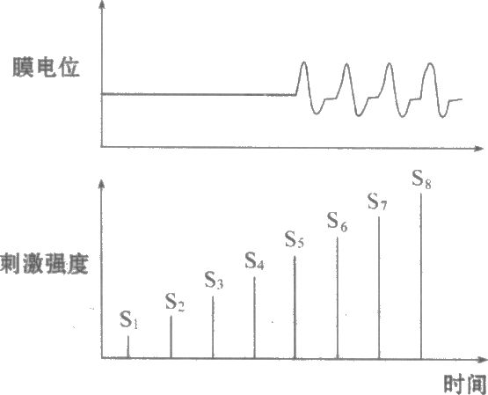
- 下图表示将刺激强度逐渐增加(S₁～S₈)，一个神经元
膜电位的变化规律，下列叙述正确的是（ ）
A. 刺激要达到一定的强度才能诱导神经细胞产生兴奋
B. 刺激强度达到S5以后，随刺激强度增加兴奋逐渐增强
C. 在S₁～S₄期间，细胞膜上没有离子的进出
D. 在S₅～S₈时期，细胞膜的电位是外正内负
- 研究生长激素促进幼小动物生长常用的方法是（ ）
A. 饲喂法 B. 注射法 C. 阉割，移植法 D. 以上三项均可用
- 有关神经调节的叙述正确的是（ ）
①高等动物生命活动调节主要靠神经调节 ②切断反射弧的传入神经，可使人感觉不到疼痛，可以为晚期病人减轻痛苦 ③鸟类看到毒蛾的幼虫而飞离，必须通过反射弧来完成 ④反射和应激性都是对外界刺激作出的反应，只不过前者只适用于动物而后者适用于植物 ⑤昆虫只有激素调节，没有神经调节
A. ①②③ B. ②③④ C. ③④⑤ D. ②③⑤
- 下列现象中，最能说明植物生长素低浓度促进生长，高浓度抑制生长两重性的现象是（ ）
A.茎的向光性和背地性 B.顶端优势
C.根的向地性和向水性 D.含羞草的小叶受刺激立即下垂
- 对糖类、脂肪和蛋白质三大营养物质的代谢都有重要影响的激素是（ ）
A.甲状腺激素和生长激素 B.生长激素和胰岛素
C.性激素和生长激素 D.甲状腺激素和胰岛素
- 牵牛花的茎可以缠绕在其他物体上生长，如果测量幼茎靠近物体的—侧和远离物体的—侧的生长素浓度会发现（ ）
A. 靠近物体的一侧高于远离物体的一侧
B. 靠近物体的一侧低于远离物体的一侧
C. 两侧的生长素浓度差不多
D. 无法确定
- 绿色植物倒伏后，它的茎秆能部分恢复直立状态，引起这种现象的原因是（ ）
A. 受重力影响，向地性 B. 受重力影响，背地性
C. 受水的影响，向水性 D. 受光的影响，向光性
- 以下措施与生长素的关系最密切的是（ ）
A. 常选用一定浓度的2，4-D除去田间的杂草
B. 移栽幼苗时常常选择阴天并且摘去幼苗的部分叶片
C. 使青色香蕉加速变成黄香蕉
D. 单倍体育种中使花药离体培养获得幼苗的染色体加倍
- 《新民晚报》消息：上海科学家破解神经元“沉默突触”沉默之迷。此前发现，在脑内有一类突触只有突触结构而没有信息传递功能，被称为“沉默突触”。请你大胆推测上海科学家对此所取得的研究成果（ ）
①突触小体中没有细胞核 ②突触后膜缺乏相应的受体
③突触前膜缺乏相应的受体 ④突触小体不能释放相应的递质
A. ②③④ B. ②③ C. ②④ D. ③④
- 鸟类的繁殖大多在春天进行，性周期为一年。下图表示为在一个性周期过程中，某种鸟体内的激素调节过程。下列说法正确的是（）
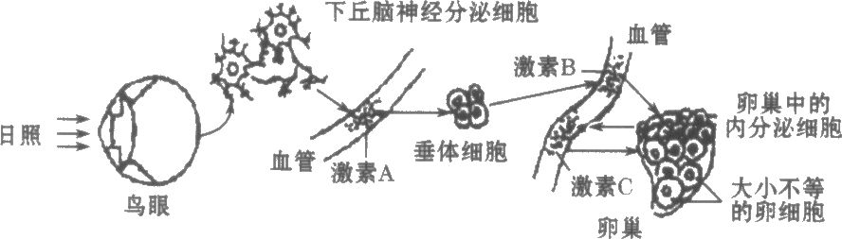

A. 在繁殖季节，适宜的日照时间通过神经调节不断引发激素A的分泌，从而影响鸟类繁殖行为
B. 激素B是促性腺激素释放激素，在非繁殖季节，激素B的分泌量明显减少
C. 激素C的化学本质是蛋白质，既能调节鸟的繁殖行为又能抑制下丘脑和垂体的分泌
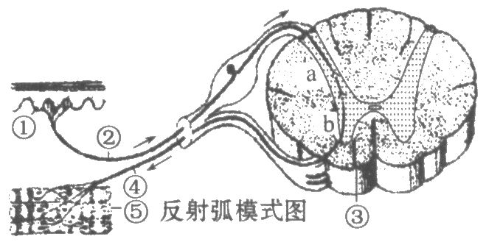
D. 激素C分泌增加将导致激素A分泌减少，两者是拮抗关系
- 如图为人的反射弧模式图，③表示脊髓的神经中枢，箭头
指示受到刺激产生兴奋的传导方向。下列表述正确的是（）
A. 兴奋在②上传导时，其膜外电流方向同箭头方向一致
B. 刺激④既可以引起⑤的活动，亦可以导致a处的兴奋
C. a、b两处的突触保证了神经冲动只能沿箭头所示方向传递
D. 若因脑溢血使大脑失去功能，则图示的反射活动不能进行
- 神经调节的基本方式是反射，下列说法正确的是（）
A. 感受器和效应器应该分布于机体同一组织或器官中
B. 所有反射的中枢都位于大脑皮层，它是神经系统的最高级部位
C. 兴奋传导的速度主要取决于神经纤维的长度
D. 突触后膜可以是神经元细胞膜，也可以是肌细胞细胞膜等

二、非选择题：
- (8分) 肌肉受到刺激会收缩，肌肉受刺激
前后肌细胞膜内外的电位变化和神经纤维的电
位变化一样。现取两个新鲜的神经－肌肉标本，
将左侧标本的神经搭在右侧标本的肌肉上，此
时神经纤维与肌肉细胞相连接（实验期间用生
理盐水湿润标本），如图所示。图中②、④指
的是神经纤维与肌细胞之间的接头，此接头与突触结构类似。刺激①可引起右肌肉收缩，左肌肉也随之收缩。请回答：
⑴ ①、②、③、④中能进行兴奋传递的是 （填写标号）；能进行兴奋传导的是
（填写标号）。
⑵ 右肌肉兴奋时，其细胞膜内外形成的 电流会对③的神经纤维产生 作用，从而引起③的神经纤维兴奋。
⑶ 直接刺激③会引起收缩的肌肉是 。
- (10分) 关于植物向光性原因的研究由来已久，请根据下列事实回答有关问题：
20世纪20年代就有科学家认为，生长素（IAA）在向光和背光两侧分布不均是造成向光性的原因。那么，这种分布不均，是由于单侧光破坏了向光侧的IAA造成的，还是IAA在向光和背光两侧重新分配造成的呢？有人做了如下图所示的实验：
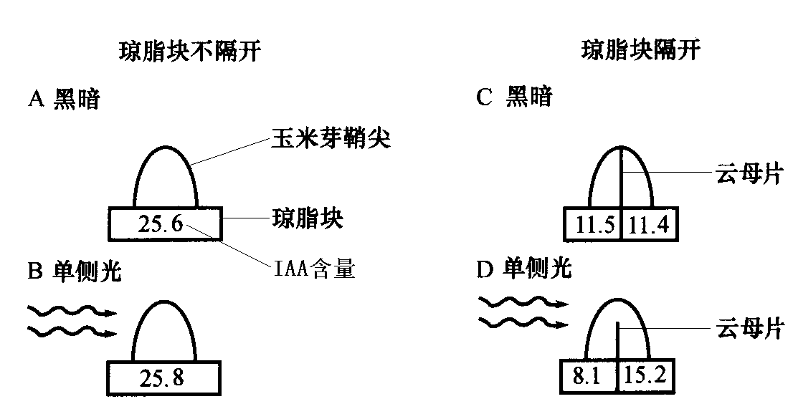

⑴ 在A、B、C、D四个实验中，____________________可以用来说明单侧光并不会破坏向光侧的IAA；___________________可以用来说明单侧光引起IAA的侧向再分配。由此可以形成推论：植物向光性的产生是由于___________________________。
20世纪80年代以来，一些科学家在研究植物向光性的问题上又获得了新的进展。他们用更精密的方法测定了几种植物向光性器官的向光一侧和背光一侧IAA的含量，其结果如下表所示：
几种植物向光性器官的IAA分布
植物 |  | IAA分布（%）
植物 |  | 向光侧 | 背光侧
A |  | 50.0 | 50.0
B |  | 50.2 | 49.8
C |  | 50.1 | 49.9
D |  | 49.5 | 50.5
⑵ 同时，他们还发现这几种植物向光性器官向光一侧的“某些物质”浓度明显高于背光一侧。根据上述两个事实推测，就这几种植物而言，其向光性是由于向光一侧的“某些物质”具有___________________的作用而造成的，由此可以得出新的推论：植物向光性的产生还与________ __________________________ ____有关。
33. (12分) 甲状腺产生的激素与垂体产生的激素之间存在着反馈调节。某实验小组为了验证：促甲状腺激素能促进甲状腺激素的分泌；甲状腺激素过多时又可抑制促甲状腺激素的分泌。设计了如下方案：
① 将日龄相同，体重相近的健康同性别的大白鼠分均分为A、B、C、D四组。每组分别注射等量并适量的¹³¹ I注射液。
② 定时测定各组血清中观测指标的放射量，结果都正常并基本相同。
③ 一段时间后，A组：注射适量促甲状腺激素；B组：注射适量促甲状腺激素抑制剂；C组：注射过量无放射性的甲状腺激素；D组：注射生理盐水。
④ 一段时间后，测定各组血清中观测指标的放射量。
Ⅰ 简要叙述该实验原理：
⑴ 碘是合成 的原料，用¹³¹ I标记的该种激素，其在血清中的含量变化可作为观测指标；而垂体分泌的促甲状腺激素，能影响该种激素的合成与分泌。
⑵ 当注射过量无放射性的该种激素以后，血清中具备放射性的该种激素的含量会 （上升、下降），原因是 。
Ⅱ 预期最可能的结果，并比较结果得出结论。
⑶ 预期结果（观测指标放射量的变化：上升、下降或正常）
A 组 ，B组 ，C组 ， D组 。
⑷ 比较结果得出结论
你认为，比较 组实验结果，能证明促甲状腺激素能促进甲状腺激素的分泌。
比较 组实验结果，能证明甲状腺激素过多时又可抑制促甲状腺激素的分泌。
  - (10分) 图是反射弧的组成示意图（虚线内为神经中枢），请据图回答：

⑴ 反射弧是由[ ] 、[ ] 、神经中枢、[ ] 和[ ]
五部分组成的。
⑵ 图中显示的神经元的细胞体共有 个，其中有 个在神经中枢中。
⑶ 图中箭头表示人体内神经冲动的传导方向，其中错误的是 处（填箭头旁字母）。
⑷ 图中共有突触 个。
⑸ 在人体内的神经—体液调节中，图中①一般是由 组成的。
⑹ 如果感受器受到刺激后产生兴奋，图中ABCD处首先测到局部电流的是 处。
生物试卷答案

一、选择题
1 | 2 | 3 | 4 | 5 | 6 | 7 | 8 | 9 | 10
D | A | A | C | C | D | C | C | D | A
11 | 12 | 13 | 14 | 15 | 16 | 17 | 18 | 19 | 20
B | B | A | C | C | A | D | C | A | B
21 | 22 | 23 | 24 | 25 | 26 | 27 | 28 | 29 | 30
A | B | D | B | B | A | C | A | C | D
二、非选择题
    - (8分)
⑴ ②④ ①③
⑵ 局部 刺激
⑶ 左肌肉和右肌肉

    - (10分)
⑴ A与B C与D 背光侧IAA多于向光侧（或IAA在向光和背光两侧分布不均）
⑵ 抑制生长 向光侧生长抑制物多于背光侧（或生长抑制物在向光和背光两侧分布不均）

    - (12分)
⑴ 甲状腺激素
⑵ 下降 血清中甲状腺激素含量升高会抑制垂体分泌促甲状腺激素，进而使甲状腺的分泌功能下降，血清中的¹³¹I－甲状腺激素的含量也会随之下降
⑶ 上升 下降 下降 正常
⑷ ABD BCD

    - (10分)
⑴ ④感受器 ③传入神经 ②传出神经 ①效应器
⑵ 4 3
⑶ C
⑷ 5
⑸ 运动神经末梢和它所支配的内分泌腺
⑹ A

